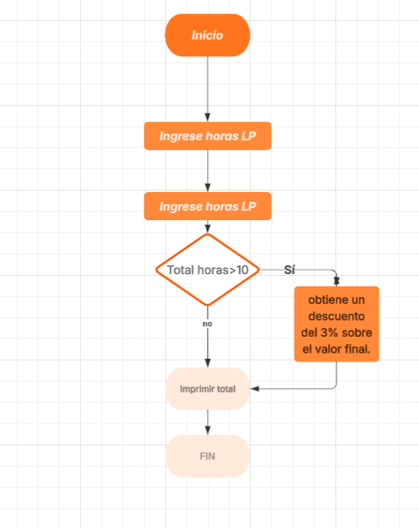**EJERCICIO 1. Lavadoras-lavaspress**

**EJERCICIO 2. Subscripciones de revistas - Calculo de costo**

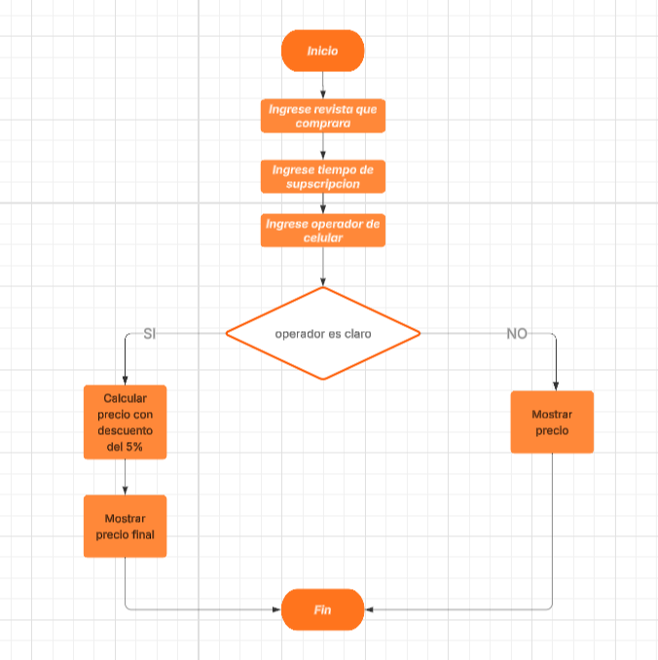

**EJERCICIO 3. Semáforo digital**

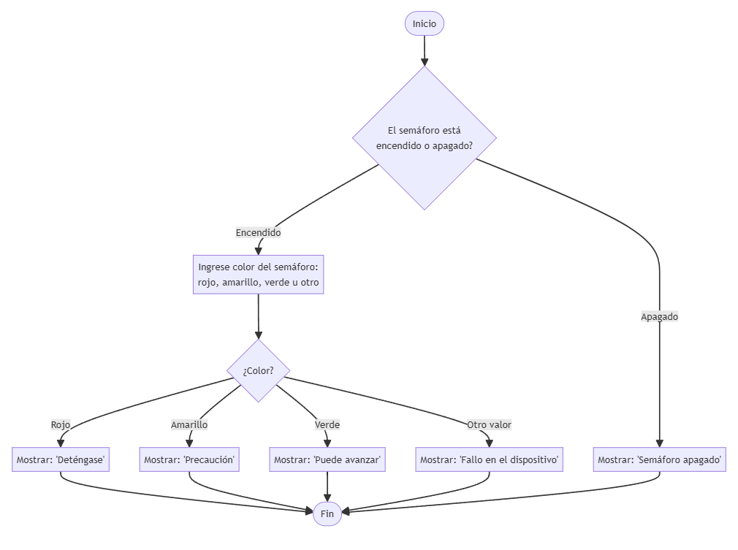

**EJERCICIO 4. Control de aforo estadio centenario**

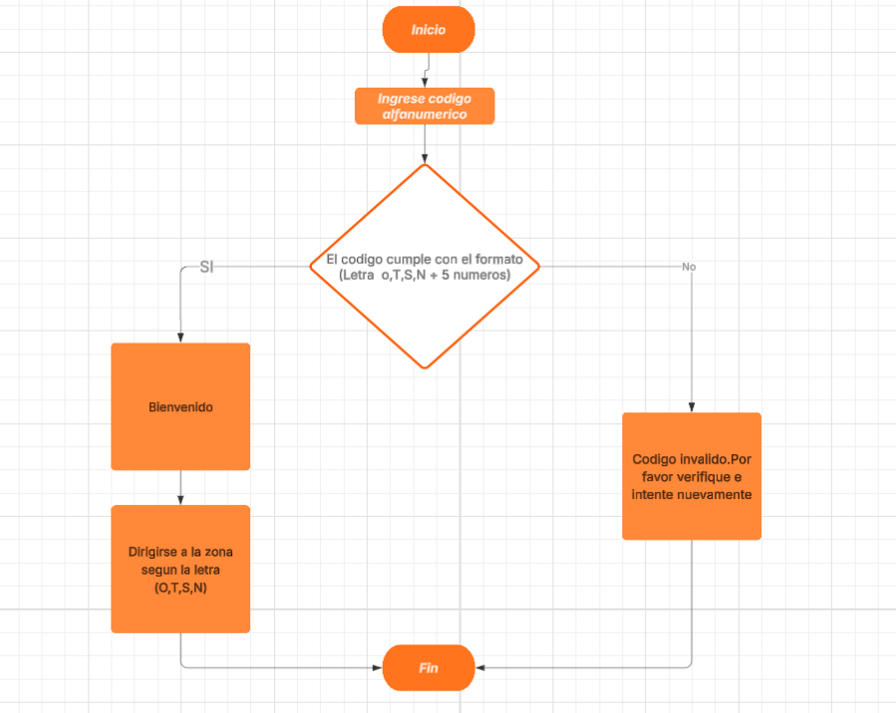

**EJERCICIO5. Sistema de Fidelización - Ferretería**

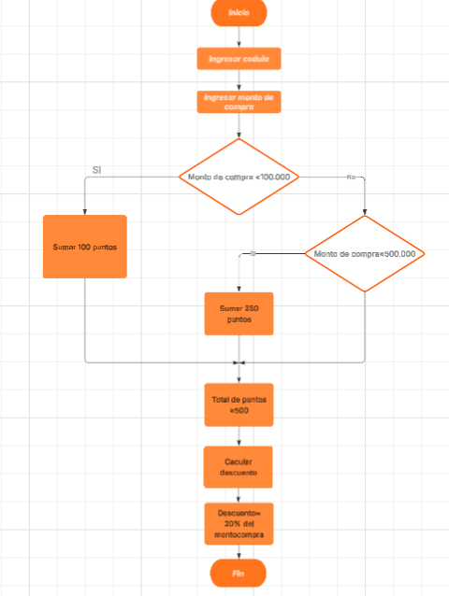

**EJERCICIO 6. Sistema de Recargas y Paquetes – Operadores Móviles**

